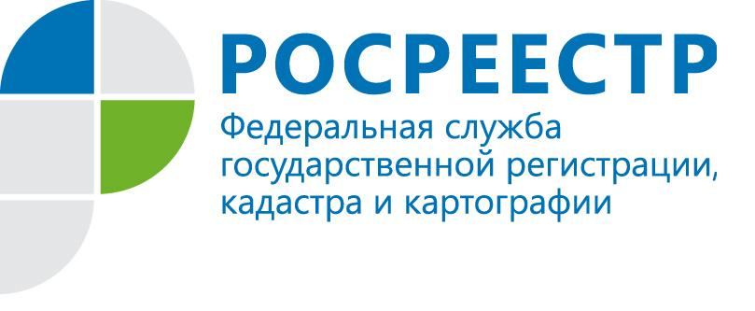

Кадастровая палата информирует: случаи одновременного осуществления государственного кадастрового учета и государственной регистрации прав

После вступления в силу Федерального закона от 13.07.2015 № 218-ФЗ «О государственной регистрации недвижимости» существенно изменился порядок осуществления государственного кадастрового учета и регистрации прав на объекты недвижимости. С января 2017 года граждане и юридические лица имеют возможность одновременно осуществить государственный кадастровый учет и государственную регистрацию прав на объекты недвижимости. Порядок одновременности возможно применить только в четырех случаях:
- во-первых, при создании нового объекта недвижимости (например, это те объекты, строительство которых закончено, или объекты, находящиеся в процессе строительства);
- во-вторых, в связи с образованием объекта недвижимости (данный случай может распространяться на земельные участки, которые образовались путем раздела, объединения, перераспределения или выдела, и на объекты капитального строительства, образованные в результате реконструкции);
- в-третьих, при прекращении существования объекта недвижимости, но только если права на этот объект были зарегистрированы в Едином государственном реестре недвижимости в установленном законом порядке;
- и последний случай, распространяется на образование или прекращение существования части объекта недвижимости, подлежащие государственной регистрации.
При обращении для одновременного осуществления государственного кадастрового учета и государственной регистрации прав на объекты недвижимости гражданам необходимо представить одно заявление и документы-основания (межевой план, технический план или акт обследования, подготовленные в результате проведения кадастровых работ).

